中国煤炭学会
矿山测量专业委员会文件
中煤测字（2013）第02号

关于召开全国现代地测技术与开采沉陷学术会议
暨数字矿山论坛的通知
各矿山企业、高校、科研单位并专业委员：
为了促进空间信息与开采沉陷新技术的发展，推动现代地测技术在煤矿信息化建设中的应用，加快数字矿山建设，交流实践经验，中国煤炭学会矿山测量专业委员会、中国煤炭地质总局航测遥感局决定于2013年5月13日～15日在陕西省西安市联合举办“全国现代地测技术与开采沉陷学术会议暨数字矿山论坛”，热诚邀请并欢迎全国煤炭领域的企业管理人员、专家学者及有关技术人员参加论坛交流，期待着我们相聚古城西安。
一、会议主题：
- 邀请行业知名专家探讨并展望煤矿信息化建设的现状、前景及关键技术；
- 交流摄影测量、卫星遥感、地理信息、卫星导航等最新研究成果及应用；
- 进行矿山测量、开采沉陷、“三下”采煤、土地复垦等学术交流；
- 进行全国煤矿系统地测工作及信息化建设经验交流；
- 召开中国煤炭学会矿山测量专业委员会换届工作会议；
- 组织技术参观与考察。
二、报到时间：2013年5月12日
三、会议地点：西安交通大学学术交流中心·南洋大酒店（陕西省西安市咸宁西路28号）。如需接站，请联系会务组人员：牛连恩 029-87855374；13359289801
四、注意事项：
- 会议期间食宿统一安排,费用自理；
- 请务必于2013年4月26日前回函（传真、电话或Email）。
滕永海 E-mail:tengyonghai@163.com，电话：0315-7759233，
传真：0315-2813154， 手机：13603379050
吴军虎 E-mail:wujunhu@vip.sina.com，029-87850478 13096920997

中国煤炭学会矿山测量专业委员会
中国煤炭地质总局航测遥感局
2013．03．15

附件一、参加会议回执
与会回执单（随行家属也登记）
单位
姓名 | 性别 | 职称/职务 | 手机 | 备注

注：1、由于5月中旬西安市的住宿比较紧张，请参加会议的同志务必于2013年4月26日前回执，并注明需要的房间数。
2、考察路线：路线一 西岳华山，乾陵，法门寺；
路线二 黄帝陵，黄河壶口瀑布，延安。
附件二、交通示意图
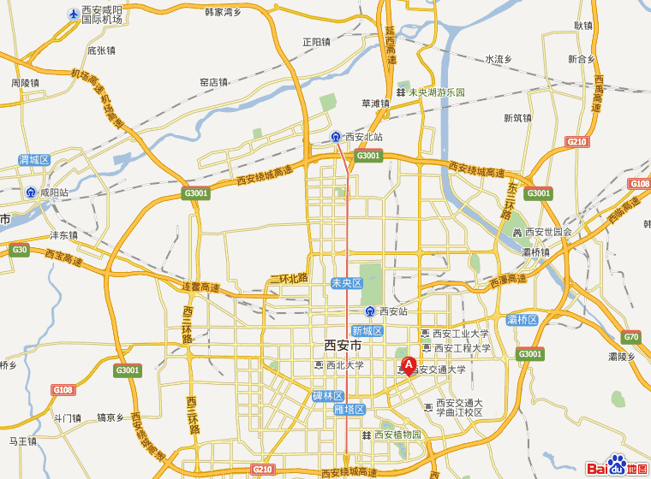
乘车路线：
机场：
乘机场大巴1号线至钟楼，或乘机场大巴5号线至建国饭店，然后打车至酒店。

西安北站：
乘地铁二号线
至南稍门，然后打车至酒店。

西安站：
可直接打车至酒店。

南洋大酒店
机场
西安北站
西安站

建国饭店

钟楼

煤航
会议地点：西安交通大学南洋大酒店（陕西省西安市咸宁西路28号） 电话：029-87665566

